Информация.
21 ноября 2020 года волонтеры « Медики» МБОУ СОШ №1 с. Кизляр провели акцию « Обменяй сигарету на конфету», посвященную Международному дню отказа от курения. В ходе акции среди жителей села мужчин были распространены буклеты «Когда вы бросите курить», « Отказ от курения поможет вам…».
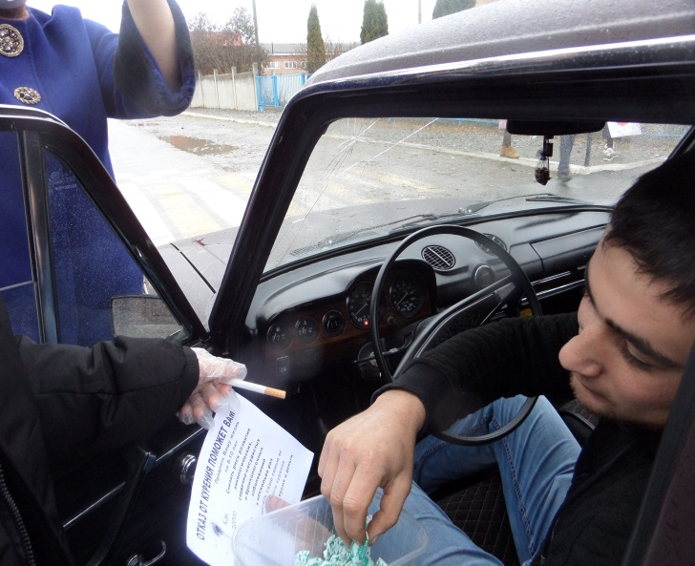

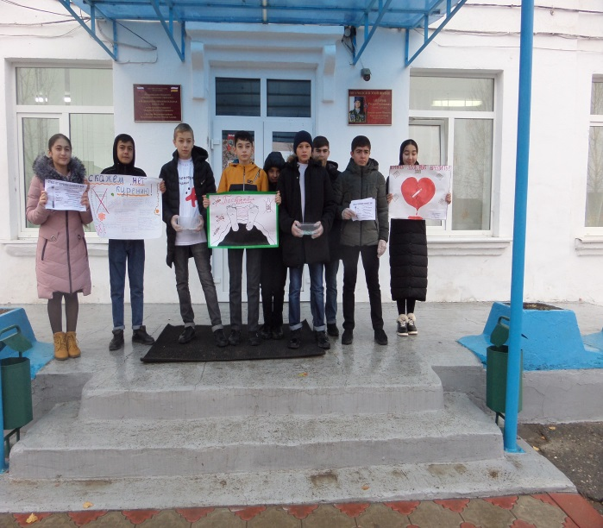

Зам.директора по ВР

